В связи с тем, что описание на видеорегистратор от производителя охватывает все выпускаемые модели одновременно, предлагаем Вам информацию именно по регистратору PR-AHD8M Prime.
Выбор режима работы видеорегистратора PR-AHD8M Prime.
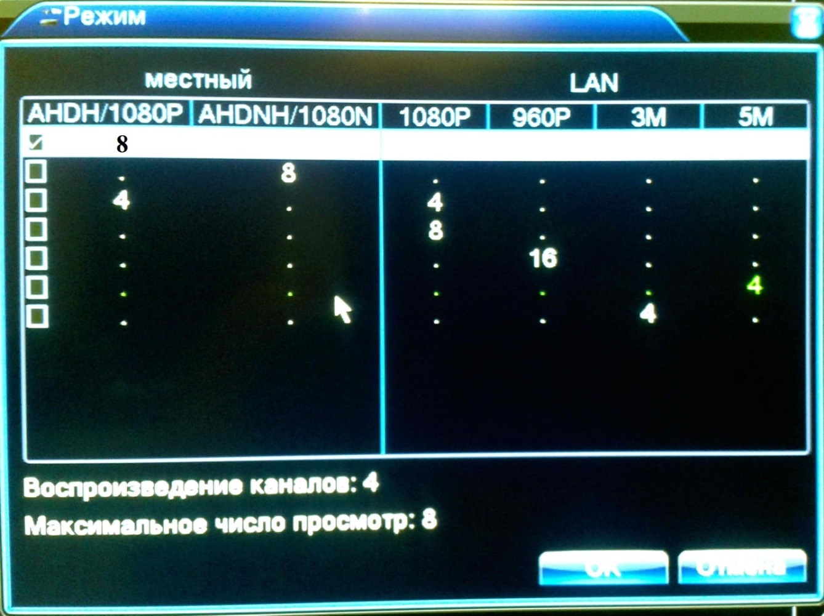
В указанной таблице выбора режимов работы регистратора приняты следующие обозначения:
Местный (AHD) – указывает на количество видеокамер, которые могут быть подключены к аналоговым видеовходам видеорегистратора по коаксиальному кабелю;
LAN (IP) – указывает на количество IP видеокамер заданного разрешения, которые могут быть подключены к видеорегистратору по сетевому интерфейсу.

AHDH - - технология AHD, которая поддерживает работу с AHD видеокамерами 2.0Мр разрешением 1080P (1080*1920).

AHDN (AHDNH) – новейшая (2016год) технология AHD, которая поддерживает работу с AHD видеокамерами 2.0Мр (1080N) , 1.3Мр (960P) , 1Мп (720P) , AHD-L и обычными аналоговыми видеокамерами. При этом поток от камеры 2.0Мр с разрешением 1080*1920 «прореживается» в 2 раза и разрешение становится 1080*960. Таким образом Ваша 2.0Mp камера работает как камера 1.3Мр с разрешением 1080*960 (960P). Потеряв в разрешении Вы получили возможность использовать 2.0Mp камеры и не более того.

Примечание:
После смены режима работы видеорегистратора требуется его перезагрузка, при этом текущие настройки (которые были до задания нового режима работы, могут быть утеряны).

Режимы работы регистратора PR-AHD8M Prime
1. Аналоговые режимы работы видеорегистратора (AHD+Analog)
В режиме №1 (и только в нём) каналы разбиты на 2 группы:
- 1, 2, 3 и 4 каналы
- 5, 6, 7 и 8 каналы.

Все каналы группы могут находиться только в одном из перечисленных режимов одновременно:

- AHD-H (1080P)

- AHD-M (960p и 720P)

- AHD-L /CVBS (обычные аналоговые камеры).

Группы полностью независимы (состояние одной не влияет на другую).

Переключение режима происходит автоматически (перенастройка и перезагрузка не требуются) по типу камеры имеющей наибольшее разрешение в группе. Подключенные камеры с меньшим разрешением отображаться не будут и в соответствующем окне отображается крест красного цвета.

К видеорегистратору возможно подключение следующих камер:
- AHD-H 2,0Мр (1080P) с разрешением 1080*1920
- AHD-M 1,3Mp (960P) с разрешением 1280*960
- AHD-M 1,0Mp (720P) с разрешением 1280*720
- AHD-L с разрешением до 700ТВЛ
- обычные аналоговые камеры разрешением до 960H (928×576)

Таблица вариантов подключения (протестировано в Videolife )

Наименование | Группа I (каналы 1-4) | Группа II (каналы 5-8)
Только AHD-H | От 1 до 4 камер AHDH 1080P | От 1 до 4 камер AHDH 1080P
AHD-H и AHD-M | От 1 до 4 камер AHDH 1080P | От 1 до 4 камер AHDM
Только AHD-M | От 1 до 4 камер AHDM | От 1 до 4 камер AHDM
AHD-M и AHD-L | От 1 до 4 камер AHDM | От 1 до 4 камер AHD-L
AHD-M и аналоговые | От 1 до 4 камер AHDM | От 1 до 4 камер аналоговых
Только AHD-L | От 1 до 4 камер AHD-L | От 1 до 4 камер AHD-L
Только аналоговые | От 1 до 4 камер аналоговых | От 1 до 4 камер аналоговых

Примечание. В таблице AHD-M это камеры 1,3Mp (960P) с разрешением 1080*960 или
1,0Mp (720P) с разрешением 1280*720.

Примечание. Для камер 1080Р количество кадров в секунду - до 12, а для всех остальных – до 25 кадров в секунду.

В режиме №2 к видеорегистратору возможно одновременно попарное подключение AHD видеокамер в общем количестве 8 штук:
- AHDH 2Мр (1080P), при этом запись будет производиться в режиме (1080N), с разрешением 1080*960 а не 1080*1920 (как позволяет камера).
- AHD 1,3Mp (960P) 1280*960
- AHD 1,0Mp (720P) 1280*720
- обычные аналоговые камеры разрешением до 960H (928×576)
IP видеокамеры в данном режиме не доступны, таким образом варианты подключения в данном режиме могут быть следующие (AHD+Analog): 8+0, 6+2, 4+4, 2+6, 0+8.
Здесь под AHD камерами подразумеваем AHDH 2Мр (1080P), AHD 1,3Mp (960P), AHD 1,0Mp (720P) также включаемые попарно. А под камерами 960Н – обычные аналоговые камеры.
Например так:

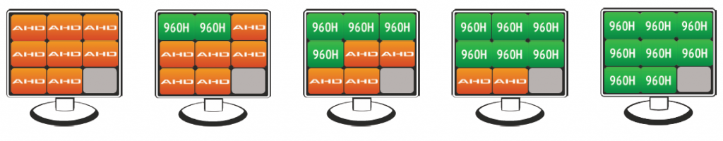

2. Гибридный режимы работы (AHD+IP), /гибридного режима работы (AHD+Analog+IP) не существует в данной модели/:
В режиме №3 к видеорегистратору возможно до 4х камер AHDH 1080P (2.0Mp), а также до 4х IP видеокамер разрешением 1080P (2.0Mp).
Количество кадров в секунду – до 12.

3. Режимы работы в качестве NVR (только IP камеры):

В режиме №4 к видеорегистратору возможно подключение до 8
IP камер 1080P (1920*1080)
Количество кадров в секунду – до 12.

В режиме №5 к видеорегистратору возможно подключение до 16
IP камер 960P (1280*960) или 720P (1280*720)
Количество кадров в секунду – до 25.

В режиме №6 можно подключить до 4 IP видеокамер
разрешением 5.0Mp (2560*1920)

Данные о характеристиках регистратора в данном режиме отсутствуют

В режиме №7 можно подключить до 4 IP видеокамер
разрешением 3.0Mp (2048*1536)
Данные о характеристиках регистратора в данном режиме отсутствуют

Примечание. Если в процессе работы регистратора произойдет отключение электрической сети 220в, то после ее восстановления (включения) регистратор сохранит все настройки и продолжит работать в том же режиме, в котором работал до выключения сети 220В.

Примечание. О звуке. Звуковые каналы «дорожки» жестко прикреплены к каналам 1-4 и не могут быть переключены на другие каналы.
Вход каналов звука – закрытый (те на входе имеется разделительный конденсатор)
Входное сопротивление – около 50 Ком (измерено), что является стандартом
Номинальный уровень входного сигнала - 0,775В
Частота дискретизации - не известна
Разрядность АЦП – не известна
Полоса частот – не известна
Динамический диапазон - не известно
Уровень шума в канале – не известно
Субъективно уровень качества соответствует обычному телефонному каналу (0,3-3,4КГц).

